29.04.2020.Алгебра 8 класс . Тема урока : Стандартный вид числа. Изучить и оформить тетрадь!!!
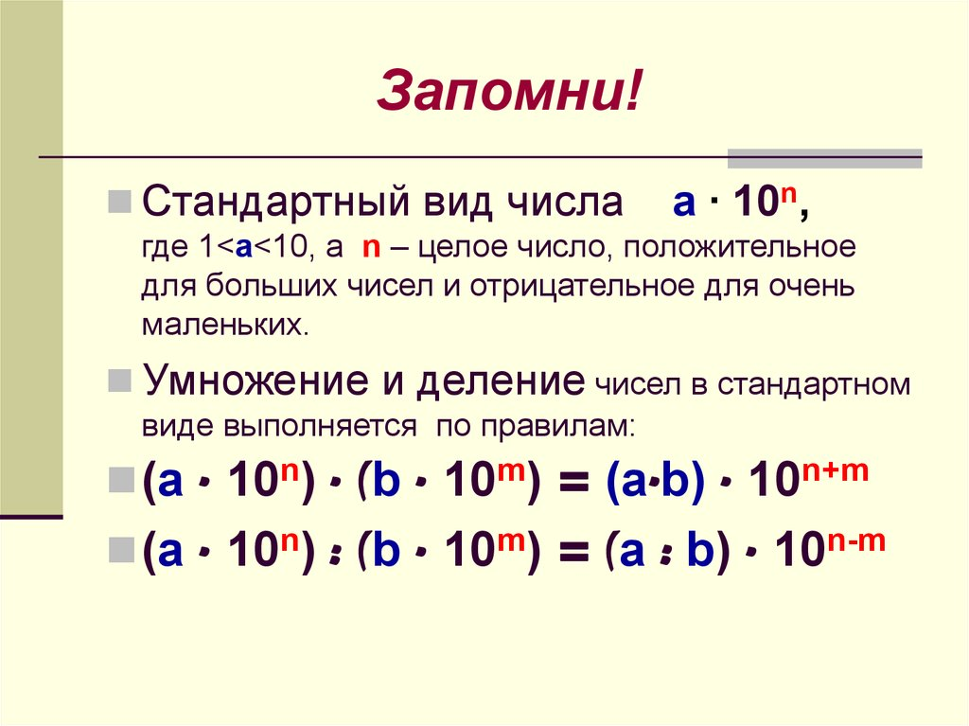
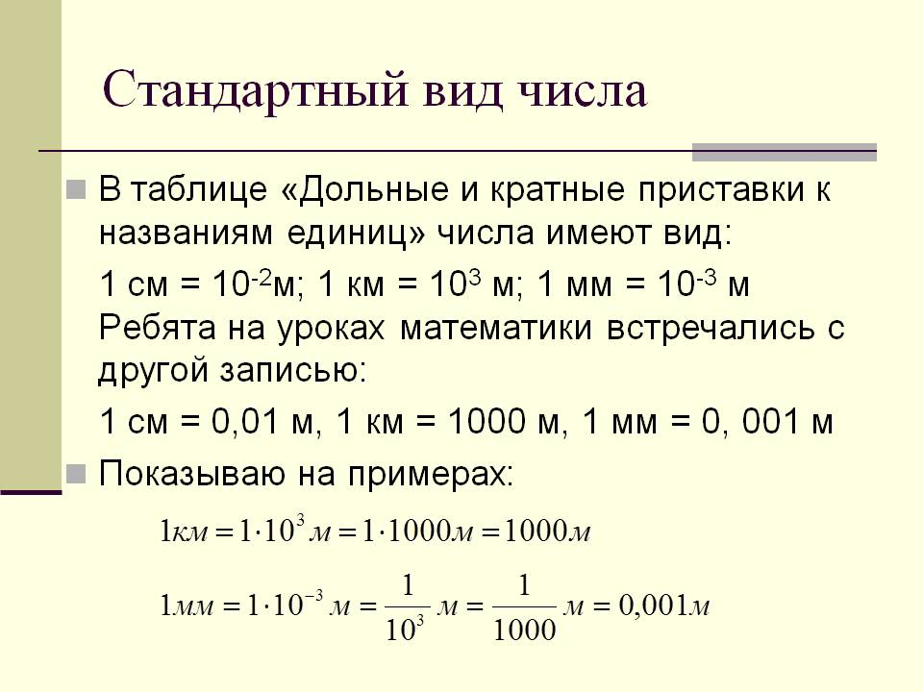
№ 1018,1020,1021.
Домашнее задание: 